

**מבחן דגם בשפה העברית- מגזר ערבי**

**לתלמידים דוברי ערבית**

**מסלול 12 שנ"ל**

**תשפ''ו**

**ملصق الممتحن**

**מדבקת נבחן**

**אנו רואים בקיום טוהר הבחינות משימה חינוכית, ערכית ומוסרית, שהמערכת כולה נקראת להיערך להצלחתה.**

**באחריות הנבחן/ הנבחנת לשמור על טוהר הבחינות בהתאם לכללים ולהנחיות בע"פ ובכתב על גבי שאלון הבחינה ועל ידי אחראי/ת הבחינה**.

**הוראות לנבחן**

**משך הבחינה**: שעתיים

**מבנה השאלון ומפתח ההערכה :**

פרק ראשון : הבנת הנקרא ושאלות לשון 70 נקודות

פרק שני: סיפורת ושירה 30 נקודות

______________________________________________________

100 נקודות

**חומר עזר מותר בשימוש:** אין!

**הוראות מיוחדות:**

1. ענה על שאלות המבחן לפי ההוראות.

2.כתוב את **כל** התשובות **בטופס הבחינה במקום המתאים.**

3.הקפד על כתיב ברור, על כתיב נכון ועל פיסוק הגיוני.

4.בסיום הבחינה **מסור** **למשגיח** את מחברת הבחינה.

**בהצלחה!**

**פרק ראשון – הבנת הנקרא ולשון**

קרא את הקטע וענה על השאלות הבאות אחריו:

**ישראל מתייבשת, אבל כבר לא מתרגשת**

המים לשתייה ולחקלאות בצפון הארץ הם מים טבעיים שמקורם באגם הכינרת, במאגרי מים (خزانات) ובמי תהום (مياه جوفية).

בשאר אזורי הארץ מקור המים בתהליכים שהאדם התערב בהם:

1. התפלת מי ים – מוציאים את המלח וכך הם נהפכים למים מתוקים (عذبة) וראויים לשתייה.

2. טיהור מי שפכים – מים אלה משמשים לחקלאות (زراعة).

3. איסוף מים – אוספים מים מליחים, מי תהום ומי מעיינות (ينابيع) לשימוש בחקלאות ובמפעלים.

כיום פועלים בישראל חמישה מתקני התפלה בחופי הים, שמספקים מים מותפלים לתושבים.

מדינת ישראל עברה לשימוש במי שתייה מותפלים בגלל תופעת ההידלדלות (تناقص) של מקורות המים המתוקים.

סיבות להתדלדלות המים:

גידול מהיר של אוכלוסיית ישראל.

שינויים אקלימיים – פחות גשמים (أمطار).

שימוש בזבזני במים.

צעדי המדינה:

הקמת מתקני התפלה.

חינוך הציבור לחיסכון במים בעזרת תשדירים בטלוויזיה וברדיו.

חוקים ותקנות להגבלת השימוש במים.

1**. מה מקור המים לשתייה ולחקלאות בצפון הארץ? (6 נק')**

____________________________________________________________________________________________________________________________________________________________________________________________________________

2**. ציין שלוש דרכים מלאכותיות שבהן משיגים מים בישראל. (6 נק')**

____________________________________________________________________________________________________________________________________________________________________________________________________________

**3. כמה מתקני התפלה פועלים כיום בישראל והיכן הם ממוקמים? (6 נק')**

____________________________________________________________________________________________________________________________________________________________________________________________________________

**4. מהי הסיבה העיקרית לכך שמדינת ישראל עברה לשימוש במים מותפלים? (6 נק')**

____________________________________________________________________________________________________________________________________________________________________________________________________________

**5. ציין שתי סיבות להתדלדלות מקורות המים בישראל. (6 נק')**

____________________________________________________________________________________________________________________________________________________________________________________________________________

**6. אילו שלושה צעדים נוקטת המדינה כדי לחסוך במים? (6 נק')**

____________________________________________________________________________________________________________________________________________________________________________________________________________

**שאלות לשון**

1. **הפועל 24 נק'**

לפניך שני סעיפים א-ב , בכל סעיף יש משפט ובו פועל מודגש.

כתוב בשורה הריקה בכל סעיף את התשובה על פי ההוראות (לכל סעיף – 4 נקודות).

1. הצבעים **מעשירים** את הדרך שבה בני האדם רואים את עולמם.
2. השורש של הפועל **מעשירים** הוא: _______________.
3. הבניין של הפועל **מעשירים** הוא: _______________.
4. השלם **פועל** אחר מאותו השורש בבניין התפעל, על פי המשפט שלפניך.

**כולנו רוצים ____________.**

1. מים מלוחים **נֶאֱסָפִים** ומוזרמים לחקלאות ולתעשייה.
2. השורש של הפועל **נֶאֱסָפִים** הוא: _______________.
3. הבניין של הפועל **נֶאֱסָפִים** הוא: ________________.
4. השלם **פועל או שם פועל** מאותו השורש ובבניין פעל/קל, על פי המשפט שלפניך. תלמידים יקרים, ______________ את כל המשחקים לפני שאתם יוצאים מן הכיתה.

____________________________________________________________________

1. **מילות הקישור ( 10 נק')**

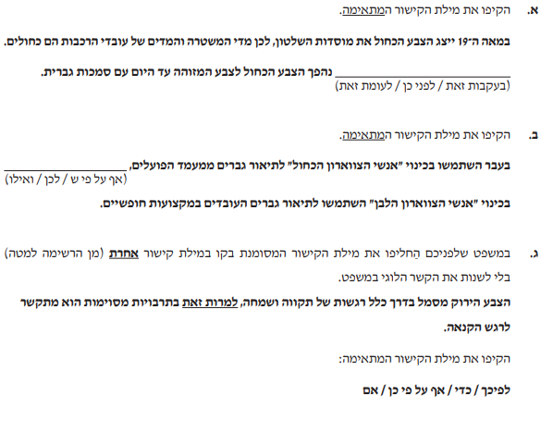

**פרק שני: סיפורת ושירה - 30 נקודות**

**שאלות על היצירות שבסילבוס...**

**דוגמא**

**השניים**

1. **הסיפור הוא רשימה. ציין שלושה מאפיינים של רשימה והסבר אותם. (15 נק')**

**_________________________________________________________________________________________________________________________________________________________**

1. **תאר את שלושת האירועים המרכזיים בסיפור, וכתוב מה המשותף להם. (15 נק')**

**_________________________________________________________________________________________________________________________________________________________**

**לו יהי**

* 1. **ציינו שלוש מבקשותיה של הדוברת בשיר והסבירו אותן. (15 נק')**

**_________________________________________________________________________________________________________________________________________________________**

* 1. **האם יש קשר בין כותרת השיר "לו יהי" ובין תוכנו? הסבירו. (15 נק')**

**_________________________________________________________________________________________________________________________________________________________**